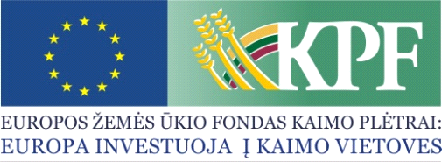 |  |  | 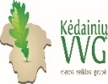

Teritorinio bendradarbiavimo projektas „Sumanaus kaimo link - Kėdainių, Lazdijų ir Radviliškio kaimo plėtros veikėjų partnerystė“, Nr. 44TT-KK-21-1-00909-PR001

Inovacijų diegimas plėtojant bendruomeninį/socialinį bei smulkųjį ir vidutinį verslą kaimo vietovėse

Vieta: Seirijų bendruomenės namai ,,Šilas“, Gėlių g. 6, Seirijai, Lazdijų r. sav.
Lektorius – Mindaugas Danys. Lektorius Mindaugas Danys turi daugiau nei 20 metų konsultacinio darbo patirtį verslumo, socialinius inovacijų ir vietinės ekonominės plėtros srityse. Šiuo metu konsultuoja Europos socialinio fondo agentūrą dėl socialinių inovacijų kompetencijų centro įkūrimo, pastaruosius dvejus dirba ekspertu ES projekte Šiaurės Makedonijoje, 2018-2019 metais dirbo paramos kaimui programos koordinatoriumi olandų NVO DORCAS Ukrainoje, 2012-14 metais vadovavo Ūkio ministerijos SVV plėtros departamentui.

PROGRAMA
2022-11-23

9.30 – 10.00 | Dalyvių registracija
10.00 – 10.30 | Įžanga ir dalyvių prisistatymas, dienos temos aptarimas
10.30 – 11.30 | Socialinės inovacijos – kaip jas pritaikyti vietos ekonominėje ir socialinei plėtrai? Praktiniai pavyzdžiai Lietuvoje ir užsienyje.
11.30 – 12.00 | Kavos pertrauka
12.00 – 13.30 | Verslo modeliavimas ir testavimas - verslo plano drobė. Socialinių inovacijų integravimas. Ko galima pasimokyti iš startuolių?
13.30 – 14.30 | Pietų pertrauka
14.30 – 16.00 | Verslo modelių kūrimo dirbtuvės
16.00 – 16.30 | Kavos pertrauka
16.30 – 17.30 | Verslo modelių pristatymas ir vertinimas.
17.30 – 18.00 | Dienos aptarimas, refleksija

* Renginyje bus fotografuojama, nuotraukos viešinamos.

